在处理耗时工作的时候，大多数会弹出一个加载的框，里面有一个连续旋转的图片，很多时候都是用一张图片，使用rotate来设定旋转，不过看起来不太美观，没有形象感，在3.0之前Android有两种动画效果分别是补间动画和帧动画，用一张图片实现的是使用补间动画，定义给出两个关键帧，通过一些算法将给定属性值在给定的时间内在两个关键帧间渐变。我个人比较倾向的是帧动画，不过这个需要美工的支持，还有一种方式就是通过反编译其他的软件获取图片，我不是美工也没有美工的支持，所以就解压QQ的apk，获取它里面的显示加载动画的图片，图片资源http://download.csdn.net/download/jwzhangjie/6852981。
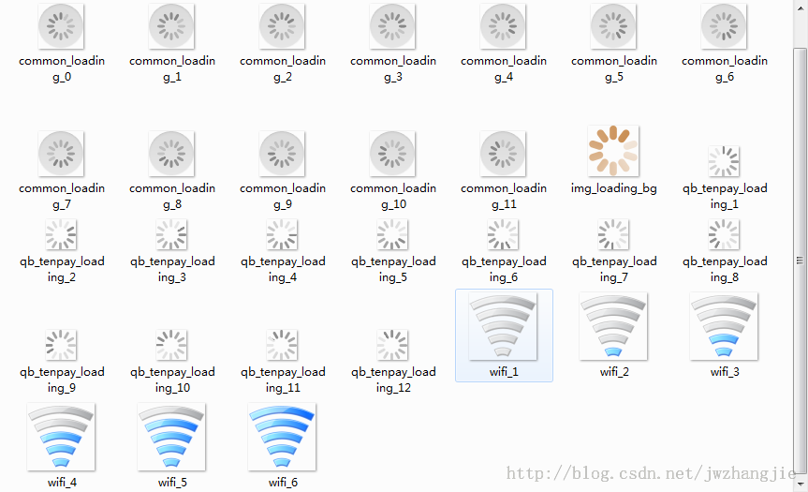
看看如何实现的
load_animation_1.xml
[html] view plaincopyprint?
- <?xml version="1.0" encoding="utf-8"?>
- <!--
- 根标签为animation-list，其中oneshot代表着是否只展示一遍，设置为false会不停的循环播放动画
- 根标签下，通过item标签对动画中的每一个图片进行声明
- android:duration 表示展示所用的该图片的时间长度
- -->
- <animation-list
- xmlns:android="http://schemas.android.com/apk/res/android"
- android:oneshot="false"
- >
- <item android:drawable="@drawable/qb_tenpay_loading_1" android:duration="150"></item>
- <item android:drawable="@drawable/qb_tenpay_loading_2" android:duration="150"></item>
- <item android:drawable="@drawable/qb_tenpay_loading_3" android:duration="150"></item>
- <item android:drawable="@drawable/qb_tenpay_loading_4" android:duration="150"></item>
- <item android:drawable="@drawable/qb_tenpay_loading_5" android:duration="150"></item>
- <item android:drawable="@drawable/qb_tenpay_loading_6" android:duration="150"></item>
- <item android:drawable="@drawable/qb_tenpay_loading_7" android:duration="150"></item>
- <item android:drawable="@drawable/qb_tenpay_loading_8" android:duration="150"></item>
- <item android:drawable="@drawable/qb_tenpay_loading_9" android:duration="150"></item>
- <item android:drawable="@drawable/qb_tenpay_loading_10" android:duration="150"></item>
- <item android:drawable="@drawable/qb_tenpay_loading_11" android:duration="150"></item>
- <item android:drawable="@drawable/qb_tenpay_loading_12" android:duration="150"></item>
- </animation-list>

load_animation_2.xml
[html] view plaincopyprint?
- <?xml version="1.0" encoding="utf-8"?>
- <!--
- 根标签为animation-list，其中oneshot代表着是否只展示一遍，设置为false会不停的循环播放动画
- 根标签下，通过item标签对动画中的每一个图片进行声明
- android:duration 表示展示所用的该图片的时间长度
- -->
- <animation-list
- xmlns:android="http://schemas.android.com/apk/res/android"
- android:oneshot="false"
- >
- <item android:drawable="@drawable/common_loading_0" android:duration="150"></item>
- <item android:drawable="@drawable/common_loading_1" android:duration="150"></item>
- <item android:drawable="@drawable/common_loading_2" android:duration="150"></item>
- <item android:drawable="@drawable/common_loading_3" android:duration="150"></item>
- <item android:drawable="@drawable/common_loading_4" android:duration="150"></item>
- <item android:drawable="@drawable/common_loading_5" android:duration="150"></item>
- <item android:drawable="@drawable/common_loading_6" android:duration="150"></item>
- <item android:drawable="@drawable/common_loading_7" android:duration="150"></item>
- <item android:drawable="@drawable/common_loading_8" android:duration="150"></item>
- <item android:drawable="@drawable/common_loading_9" android:duration="150"></item>
- <item android:drawable="@drawable/common_loading_10" android:duration="150"></item>
- <item android:drawable="@drawable/common_loading_11" android:duration="150"></item>
- </animation-list>
wifi_animation_1.xml
[html] view plaincopyprint?
- <?xml version="1.0" encoding="utf-8"?>
- <animation-list
- xmlns:android="http://schemas.android.com/apk/res/android"
- android:oneshot="false"
- >
- <item android:drawable="@drawable/wifi_1" android:duration="150"></item>
- <item android:drawable="@drawable/wifi_2" android:duration="150"></item>
- <item android:drawable="@drawable/wifi_3" android:duration="150"></item>
- <item android:drawable="@drawable/wifi_4" android:duration="150"></item>
- <item android:drawable="@drawable/wifi_5" android:duration="150"></item>
- <item android:drawable="@drawable/wifi_6" android:duration="150"></item>
- </animation-list>
布局文件：
[html] view plaincopyprint?
- <?xml version="1.0" encoding="utf-8"?>
- <RelativeLayout xmlns:android="http://schemas.android.com/apk/res/android"
- android:layout_width="match_parent"
- android:layout_height="match_parent"
- android:orientation="vertical" >

- <Button
- android:layout_width="wrap_content"
- android:layout_height="wrap_content"
- android:text="动画加载1"
- android:id="@android:id/button1"
- ></Button>
- <Button
- android:id="@android:id/button2"
- android:layout_width="wrap_content"
- android:layout_height="wrap_content"
- android:layout_toRightOf="@android:id/button1"
- android:layout_marginLeft="20dip"
- android:text="动画加载2"
- />
- <Button
- android:id="@android:id/button3"
- android:layout_width="wrap_content"
- android:layout_height="wrap_content"
- android:layout_toRightOf="@android:id/button2"
- android:layout_marginLeft="20dip"
- android:text="动画wifi1"
- />
- <ImageView
- android:id="@+id/animationIV"
- android:layout_width="wrap_content"
- android:layout_height="wrap_content"
- android:layout_centerInParent="true"
- android:contentDescription="@string/app_name"
- />

- <ImageView
- android:id="@+id/animationIV2"
- android:layout_width="wrap_content"
- android:layout_height="wrap_content"
- android:layout_toRightOf="@id/animationIV"
- android:src="@anim/load_animation_2"
- android:contentDescription="@string/app_name"
- android:layout_alignBottom="@id/animationIV"
- android:layout_marginLeft="30dip"
- />

- <ImageView
- android:id="@+id/animationIV3"
- android:layout_width="wrap_content"
- android:layout_height="wrap_content"
- android:layout_above="@id/animationIV"
- android:contentDescription="@string/app_name"
- android:layout_marginTop="20dip"
- />
- </RelativeLayout>

[java] view plaincopyprint?
- public class Test extends BaseActivity{

- private Button button1,button2,button3;
- private ImageView animationIV;
- private ImageView animationIV2;
- private ImageView animationIV3;
- private AnimationDrawable AniDraw, AniDraw2, AniDraw3;
- @Override
- protected void onCreate(Bundle savedInstanceState) {
- super.onCreate(savedInstanceState);
- setContentView(R.layout.test);
- button1 = (Button)findViewById(android.R.id.button1);
- button1.setOnClickListener(new OnClickListener() {
- @Override
- public void onClick(View v) {
- if (AniDraw.isRunning()) {
- AniDraw.stop();
- }else {
- AniDraw.start();
- }

- }
- });
- button2 = (Button)findViewById(android.R.id.button2);
- button2.setOnClickListener(new OnClickListener() {
- @Override
- public void onClick(View v) {
- if (AniDraw2.isRunning()) {
- AniDraw2.stop();
- }else {
- AniDraw2.start();
- }
- }
- });
- button3 = (Button)findViewById(android.R.id.button3);
- button3.setOnClickListener(new OnClickListener() {
- @Override
- public void onClick(View v) {
- if (AniDraw3.isRunning()) {
- AniDraw3.stop();
- }else {
- AniDraw3.start();
- }
- }
- });

- animationIV = (ImageView)findViewById(R.id.animationIV);
- /**
- * 这里设置的是setBackgroundResource，那么你获取的时候通过getBackground
- */
- animationIV.setBackgroundResource(R.anim.load_animation_1);
- AniDraw = (AnimationDrawable)animationIV.getBackground();
- /**
- * 在xml里面通过src来设置跟在代码里面使用setImageResource获取的时候通过getDrawable
- * 例如：animationIV2.setImageResource(R.anim.load_animation_2);是一样的
- */
- animationIV2 = (ImageView)findViewById(R.id.animationIV2);
- AniDraw2 = (AnimationDrawable)animationIV2.getDrawable();
- animationIV3 = (ImageView)findViewById(R.id.animationIV3);
- animationIV3.setImageResource(R.anim.wifi_animation_1);
- AniDraw3 = (AnimationDrawable)animationIV3.getDrawable();
- }
效果由于我不会做动画效果图片，所以效果图也就不贴了

